МИНИСТЕРСТВО НАУКИ И ВЫСШЕГО ОБРАЗОВАНИЯ РОССИЙСКОЙ ФЕДЕРАЦИИФЕДЕРАЛЬНОЕ ГОСУДАРСТВЕННОЕ БЮДЖЕТНОЕ ОБРАЗОВАТЕЛЬНОЕ
УЧРЕЖДЕНИЕ ВЫСШЕГО ОБРАЗОВАНИЯ
«ПОВОЛЖСКИЙ ГОСУДАРСТВЕННЫЙ ТЕХНОЛОГИЧЕСКИЙ УНИВЕРСИТЕТ»

Кафедра радиотехники и связи

ОТЧЁТ
по лабораторной работе № 2
«HTTP API и обработка данных на Flask»
по дисциплине «Протоколы и интерфейсы информационных систем»

Выполнил: обучающийся гр. ИСТ-33 Смирнов Н.Р.
Направление подготовки: 09.03.02.

Проверил(а):
преп. Каф. РТиС

Оценка ________________________

Йошкар-Ола
2026
Практическая часть
Подготовка проекта
1. Активация окружения и проверка .env
Работа продолжена в существующем репозитории it-service-desk (не клонировался заново). Активировано виртуальное окружение:
cd C:\Users\maybn\Desktop\it-service-desk
backend\.venv\Scripts\activate.bat
Файл backend/.env содержит STORAGE=memory.
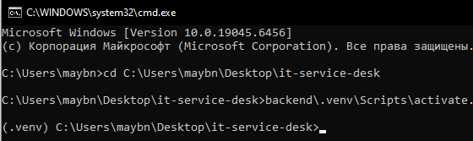
Рисунок 1 — Активация виртуального окружения и проверка .env
2. Запуск starter-теста
cd backend
py -m pytest tests/test_starter.py -q
Результат: 1 passed in 0.07s.
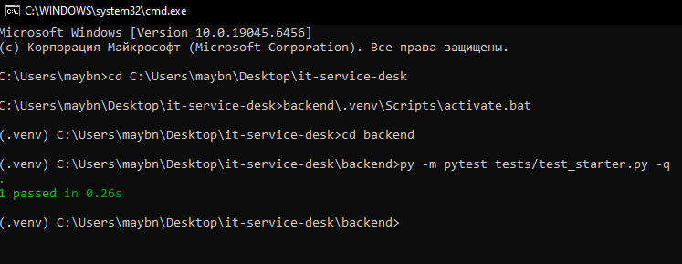
Рисунок 2 — Успешное прохождение starter-теста
3. Запуск Flask
py -m flask --app app:create_app run --debug --port 5000
Сервер запущен по адресу http://127.0.0.1:5000, режим debug включён.
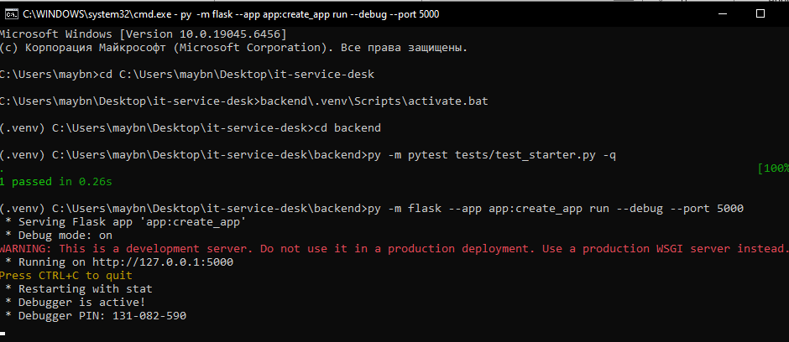
Рисунок 3 — Запуск Flask на порту 5000 в режиме debug
4. Проверка начального состояния
В отдельном окне cmd:
python tools/request.py GET /api/health
python tools/request.py GET /api/tickets
- /api/health → 200 + {"status": "ok", "storage": "memory"}
- /api/tickets → 501 (заглушка)
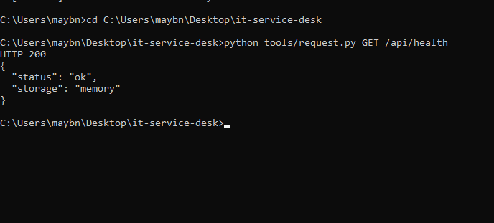
Рисунок 4 — GET /api/health возвращает 200, /api/tickets возвращает 501 (заглушка)
Задание 1. Реализация чтения из памяти
Цель: реализовать list(), get(), ticket_query() и подключить GET-маршруты.
1. Методы list() и get() в memory.py
def list(self, status="", scope="all", q=""):
result = self.items
if status:
result = [item for item in result if item["status"] == status]
if scope == "open":
result = [item for item in result if item["status"] != "closed"]
if q:
result = [item for item in result if q.casefold() in item["title"].casefold()]
return [self._decorate(item) for item in reversed(result)]

def get(self, ticket_id):
return self._decorate(self._item(ticket_id))
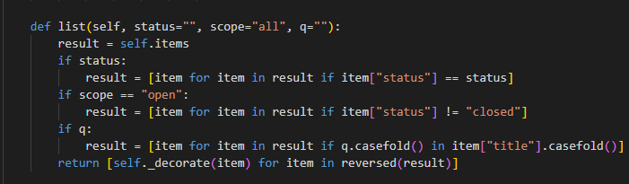Рисунок 5 — Реализация методов list() и get() в memory.py
2. Функция ticket_query() в validation.py
def ticket_query(args):
if set(args) - {"status", "scope", "q"} or any(len(args.getlist(k)) != 1 for k in args):
raise ApiError("VALIDATION_ERROR", "Неизвестные или повторяющиеся параметры запроса.")
status = args.get("status", "")
scope = args.get("scope", "all")
query = args.get("q", "").strip()
if status and status not in STATUSES:
raise ApiError("VALIDATION_ERROR", "Недопустимый статус фильтра.")
if scope not in ("all", "open") or len(query) > 120:
raise ApiError("VALIDATION_ERROR", "Некорректные параметры поиска.")
return {"status": status, "scope": scope, "q": query}
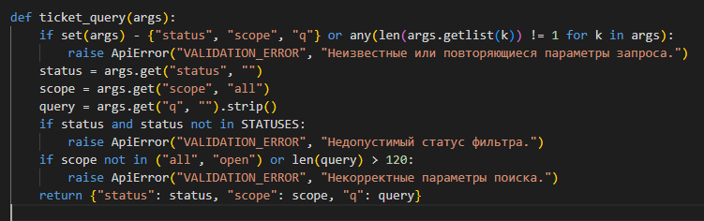
Рисунок 6 — Реализация ticket_query() в validation.py
3. GET-маршруты в routes.py
@api.get("/tickets")
def tickets():
return repo().list(**ticket_query(request.args))

@api.get("/tickets/<int:ticket_id>")
def ticket(ticket_id):
return repo().get(ticket_id)
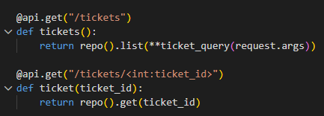
Рисунок 7 — GET-маршруты в routes.py
4. Проверка фильтров
Запрос | Результат
GET /api/tickets | 200 + 3 заявки
GET /api/tickets?scope=open | 200 + 2 незакрытые
GET /api/tickets?status=new | 200 + 1 новая
GET /api/tickets?q=КОМПЬЮТЕР | 200 + поиск без регистра
GET /api/tickets?status=open | 400
GET /api/tickets/999 | 404

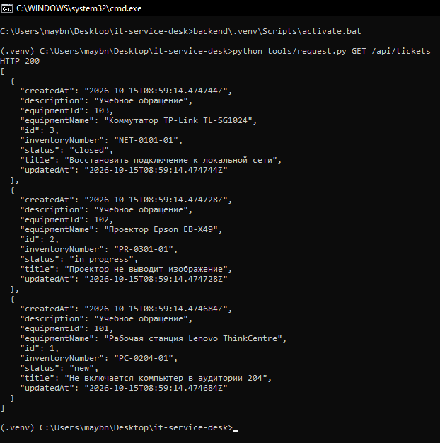
Рисунок 8 — Работа фильтров и поиска без учёта регистра
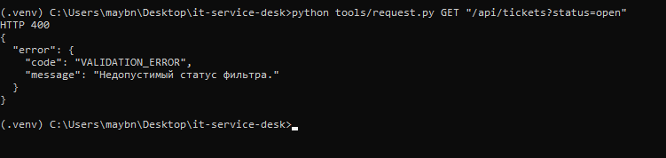
Рисунок 9 — Некорректный параметр status=open даёт 400
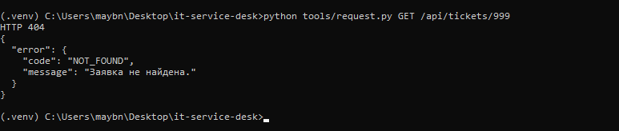
Рисунок 10 — Отсутствующая заявка /api/tickets/999 даёт 404
Задание 2. Валидация JSON-тела
Цель: реализовать ticket_payload().
def ticket_payload(data, partial=False):
if not isinstance(data, dict):
raise ApiError("VALIDATION_ERROR", "Ожидается JSON-объект.")
allowed = {"title", "description", "equipmentId"}
if partial:
allowed.add("status")
if set(data) - allowed or not data:
raise ApiError("VALIDATION_ERROR", "Переданы неизвестные поля или пустой объект.")
if not partial and not {"title", "equipmentId"} <= set(data):
raise ApiError("VALIDATION_ERROR", "Укажите название и оборудование.")
result = {}
for key in ("title", "description"):
if key not in data:
continue
value = data[key]
if not isinstance(value, str):
raise ApiError("VALIDATION_ERROR", "Текстовые поля должны быть строками.")
value = value.strip()
minimum, maximum = (3, 120) if key == "title" else (0, 2000)
if not minimum <= len(value) <= maximum:
raise ApiError("VALIDATION_ERROR", f"Длина {key}: от {minimum} до {maximum} символов.")
result[key] = value
if "equipmentId" in data:
value = data["equipmentId"]
if type(value) is not int or value < 1:
raise ApiError("VALIDATION_ERROR", "Выберите оборудование из списка.")
result["equipmentId"] = value
if "status" in data:
if data["status"] not in STATUSES:
raise ApiError("VALIDATION_ERROR", "Недопустимый статус заявки.")
result["status"] = data["status"]
if not partial:
result.setdefault("description", "")
result["status"] = "new"
return result

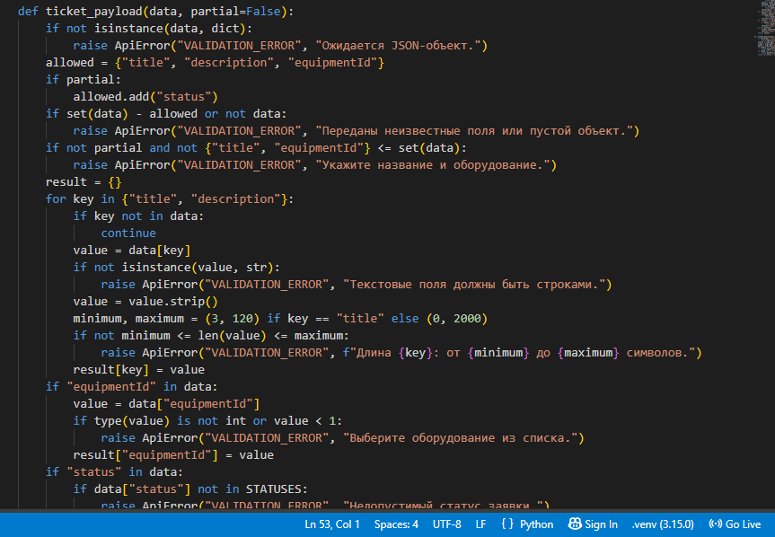
Рисунок 11 — Реализация ticket_payload() в validation.py
Проверка тестов
py -m pytest tests/test_validation.py -q
Результат: 19 passed in 0.08s.
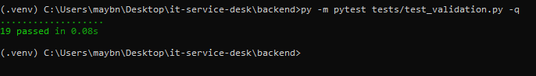
Рисунок 12 — Все 19 тестов валидации прошли
Задание 3. Создание заявки
Цель: реализовать create() и POST /api/tickets.
1. Метод create() в memory.py
def create(self, values):
self._device(values["equipmentId"])
timestamp = now()
item = {**values, "id": self.next_id, "status": "new",
"createdAt": timestamp, "updatedAt": timestamp}
self.next_id += 1
self.items.append(item)
self._record(item["id"], "created", "Заявка зарегистрирована")
return self._decorate(item)
2. POST-маршрут в routes.py
@api.post("/tickets")
def create_ticket():
result = repo().create(ticket_payload(request.get_json()))
return result, 201, {"Location": url_for("api.ticket", ticket_id=result["id"])}
3. Проверка
python tools/request.py POST /api/tickets --data requests/create-ticket.json
Результат: 201 + Location: /api/tickets/4 + status=new.
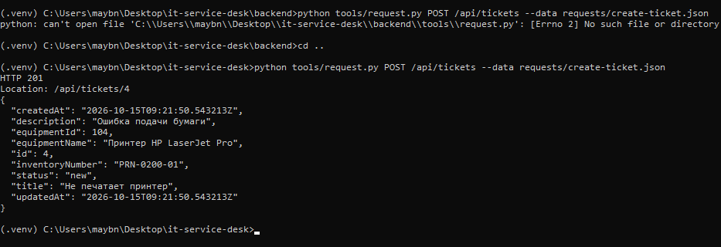
Рисунок 13 — POST создаёт заявку и возвращает 201 + Location
Задание 4. Изменение и удаление
Цель: реализовать update(), delete(), PATCH и DELETE.
1. Методы update() и delete() в memory.py
def update(self, ticket_id, values):
item = self._item(ticket_id)
if "equipmentId" in values:
self._device(values["equipmentId"])
item.update(values)
item["updatedAt"] = now()
self._record(ticket_id, "updated", "Обновлена заявка")
return self._decorate(item)

def delete(self, ticket_id):
item = self._item(ticket_id)
self.items.remove(item)
self.history = [event for event in self.history if event["ticketId"] != ticket_id]
2. PATCH и DELETE в routes.py
@api.patch("/tickets/<int:ticket_id>")
def update_ticket(ticket_id):
return repo().update(ticket_id, ticket_payload(request.get_json(), partial=True))

@api.delete("/tickets/<int:ticket_id>")
def delete_ticket(ticket_id):
repo().delete(ticket_id)
return "", 204
3. Проверка
python tools/request.py PATCH /api/tickets/4 --data requests/update-ticket.json
python tools/request.py GET /api/tickets/4/events
python tools/request.py DELETE /api/tickets/4
python tools/request.py GET /api/tickets/4
Запрос | Результат
PATCH | 200 + обновлённая заявка
GET events | 200 + события
DELETE | 204 без тела
GET после удаления | 404

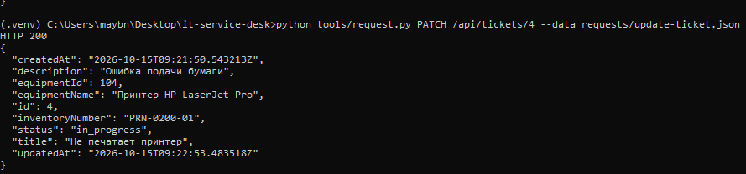
Рисунок 14 — PATCH изменяет заявку (200)
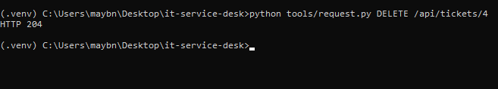
Рисунок 15 — DELETE возвращает 204, GET после удаления — 404
Надёжность и отладка
- 1. Некорректные данные
python tools/request.py POST /api/tickets --data requests/invalid-ticket.json
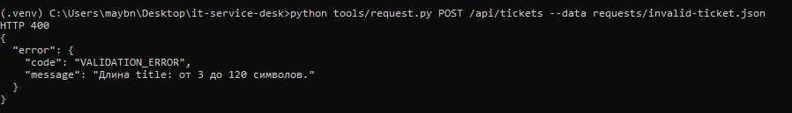
Рисунок 16 — Некорректное тело возвращает 400, а не 500
Для второй проверки создан тестовый файл requests/bad-equipment.json: тело запроса синтаксически верное, но указано несуществующее оборудование:
{"title": "Проверка оборудования", "equipmentId": 999}
python tools/request.py POST /api/tickets --data requests/bad-equipment.json
Оба запроса вернули 400, а не 500. Во втором случае валидатор ticket_payload() пропустил значение 999 (это целое число не меньше 1), но метод _device() не нашёл такое оборудование и выбросил ApiError до записи в items, поэтому заявка не была создана.
[Вставьте скриншот: ответ 400 на запрос с equipmentId = 999]
Рисунок 17 — Заявка с equipmentId = 999 отклонена (400)
После обеих ошибок выполнен GET /api/tickets: количество заявок не изменилось, то есть некорректные запросы не повредили состояние хранилища.
[Вставьте скриншот: GET /api/tickets после ошибочных запросов — число заявок прежнее]
Рисунок 18 — Список заявок после ошибочных запросов не изменился
2. Отладка POST-запроса в debugger
Обычный сервер Flask был остановлен, чтобы освободить порт 5000, а приложение запущено из VS Code по конфигурации «ЛР2: Flask» с интерпретатором backend/.venv. Breakpoint установлен в функции create_ticket перед вызовом репозитория.
После отправки POST /api/tickets выполнение остановилось на breakpoint. Результат ticket_payload(request.get_json()) — словарь с полями title, description, equipmentId и status = 'new': строки очищены от пробелов по краям, description получил значение по умолчанию, а status назначен сервером, а не клиентом.
По Step into выполнение перешло в MemoryRepository.create(): сначала _device() проверил существование оборудования, затем получена временная метка, элементу присвоен id = self.next_id, счётчик next_id увеличен на 1, запись добавлена в items, создано событие created. Далее маршрут вернул 201 и заголовок Location.
Путь данных: HTTP-запрос → маршрут create_ticket → ticket_payload() → MemoryRepository.create() → HTTP-ответ.
[Вставьте скриншот: VS Code: остановка на breakpoint в create_ticket, словарь после валидации]
Рисунок 19 — Остановка на breakpoint в create_ticket: словарь после валидации
3. Ограничение хранения в памяти
- Создали заявку (POST).
- Остановили Flask (Ctrl+C).
- Запустили Flask снова.
- GET /api/tickets — созданная заявка исчезла, начальных записей снова 3.
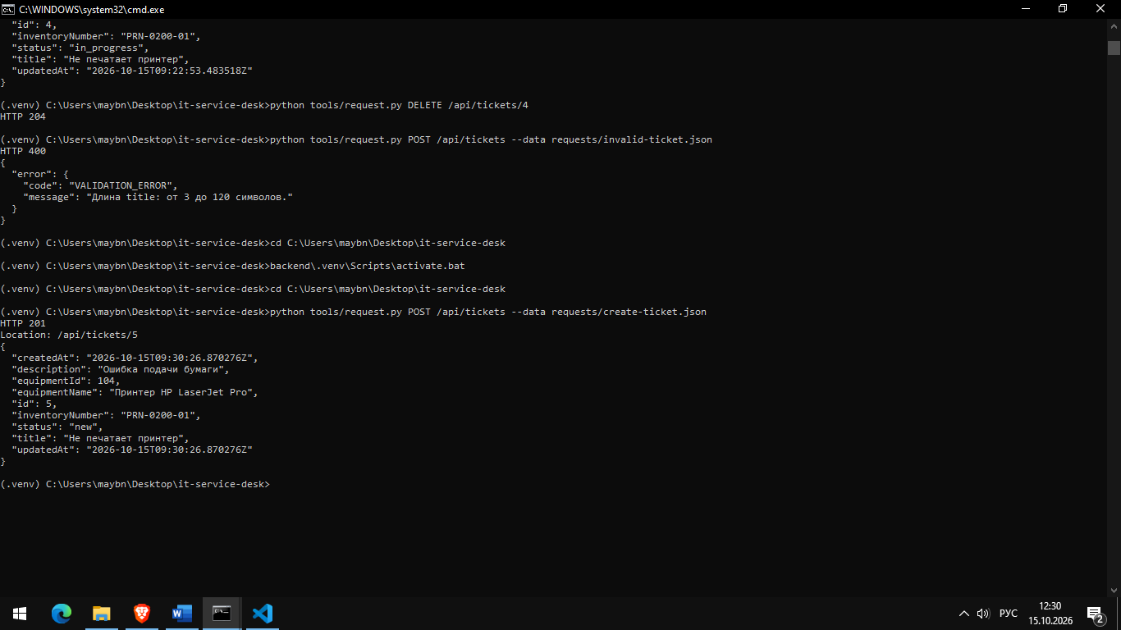
Рисунок 20 — GET /api/tickets после перезапуска Flask: созданная заявка исчезла
После перезапуска Flask данные сбрасываются к начальным трём заявкам, потому что хранятся только в памяти процесса. Это ограничение устраняется в ЛР №3 переходом на MySQL.

Вывод
В ходе работы на Flask реализован HTTP API заявок: чтение с фильтрацией и проверкой query-параметров, валидация JSON-тела, создание (201 + Location), изменение (PATCH) и удаление (204). Проверены коды 200, 201, 204, 400 и 404; некорректные запросы, в том числе с несуществующим оборудованием, возвращают 400 и не меняют данные. С помощью debugger прослежен путь запроса от маршрута через валидацию до MemoryRepository. Данные хранятся в памяти процесса и теряются при перезапуске, что будет устранено при переходе на MySQL.
Контрольные вопросы
1. Какой ответ нужен при POST с пустым title, GET отсутствующей заявки и DELETE существующей заявки? Почему оборудование нельзя проверять только в выпадающем списке браузера?
- POST с пустым title → 400 (VALIDATION_ERROR, длина от 3 до 120).
- GET отсутствующей заявки → 404.
- DELETE существующей → 204 (успех без тела).
- Оборудование нельзя проверять только в браузере, потому что запрос можно отправить напрямую (curl, Postman) без Angular. Сервер обязан сам проверять equipmentId.
2. Почему фильтры status, scope и q соединяются как AND? Что вернёт функция, если ни одна заявка не подходит?
- Каждое условие сужает результат предыдущего: сначала применяется точный status, затем scope, затем текстовый поиск q, поэтому заявка должна удовлетворять всем заданным условиям сразу. Если ни одна заявка не подходит, возвращается пустой список [] с кодом 200: запрос корректен, просто совпадений нет.
3. Почему неизвестные поля проверяются до обработки значений? Почему strip выполняется до проверки длины? Зачем PATCH вызывает валидатор с partial=True?
- Неизвестные поля проверяются первыми, чтобы сразу отклонить заведомо неверный запрос и не обрабатывать значения, которых сервер не ожидает.
- strip выполняется до проверки длины, чтобы строка из одних пробелов не прошла проверку и пробелы по краям не засчитывались в длину.
- PATCH вызывает валидатор с partial=True, потому что при частичном обновлении обязательны не все поля: проверяются только переданные, а изменять status можно только в этом режиме.
- Идентификатор оборудования проверяется через type(value) is int, а не isinstance, потому что в Python bool — подкласс int, и значение True иначе было бы принято как equipmentId = 1.

